附件2

**2017年全国青少年户外营地管理人员培训班报名表**

|  |  |  |  |  |  |
| --- | --- | --- | --- | --- | --- |
| 姓名 | 性别 | 民族 | 单位 | 职务 | 联系电话 |
|  |  |  |  |  |  |
|  |  |  |  |  |  |
|  |  |  |  |  |  |
| **自 费** | | | | | |
|  |  |  |  |  |  |
|  |  |  |  |  |  |
|  |  |  |  |  |  |
|  |  |  |  |  |  |

**（请盖省体育局青少处公章）**

备注：

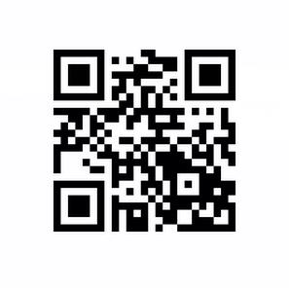请将此表**盖章扫描后**于4月6日前打开下方网址或扫码进行提交：

联 系 人：余建新

邮 箱：cma-youth@qq.com

电 话：010-87182241